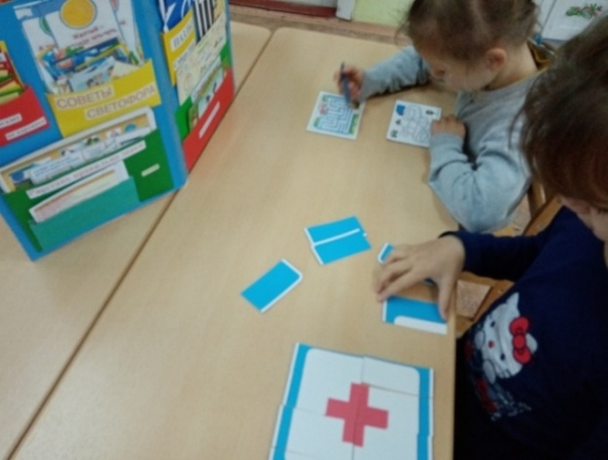

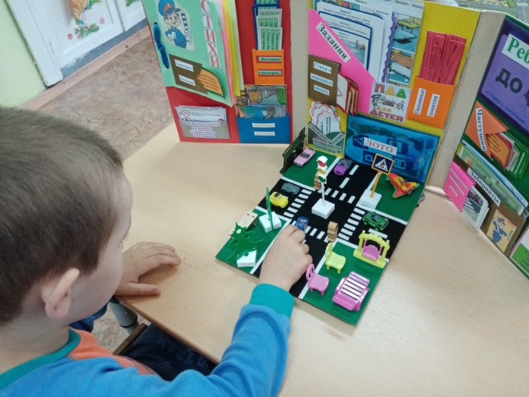

Муниципальное бюджетное дошкольное образовательное учреждение детский сад №11 «Теремок»

Тематическая папка – лэпбук
«Правила дорожного движения»
(дидактическое пособие по ПДД для детей старшего дошкольного возраста)

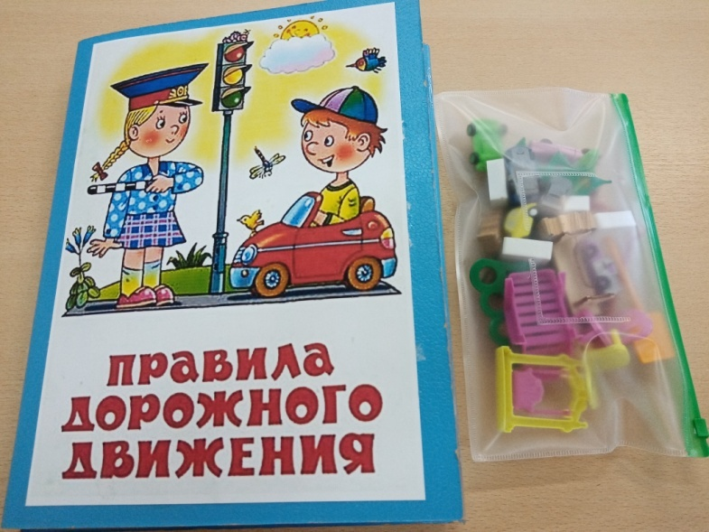

Автор работы: воспитатель Беззубова В.И.

Актуальность:
-Актуальность данного пособия обусловлена статистикой свидетельствующей о росте детского дорожно-транспортного травматизма.
-Важно не только оберегать ребенка от опасности, но и готовить его к встрече с возможными трудностями, формировать представление о наиболее опасных ситуациях, о необходимости соблюдения мер предосторожности, а так же прививать навыки безопасного поведения на улице.
Аннотация:
Дидактическое пособие лэпбук «Правила дорожного движения» представляет собой картонную папку, обклеенную бумагой. На страницах папки имеются различные кармашки, карточки, в которых собрана информация по теме.
Пояснительная записка:
Дидактическое пособие лэпбук «Правила дорожного движения» предназначено для детей старшего дошкольного возраста, его содержание можно пополнять и усложнять. В старшем дошкольном возрасте дети уже могут вместе со взрослыми участвовать в сборе материала: анализировать, сортировать информацию.
Данное пособие является средством развивающего обучения, предполагает использование современных технологий: технологии организации коллективной творческой деятельности, коммуникативных технологий, технологии проектной деятельности, игровых технологий.

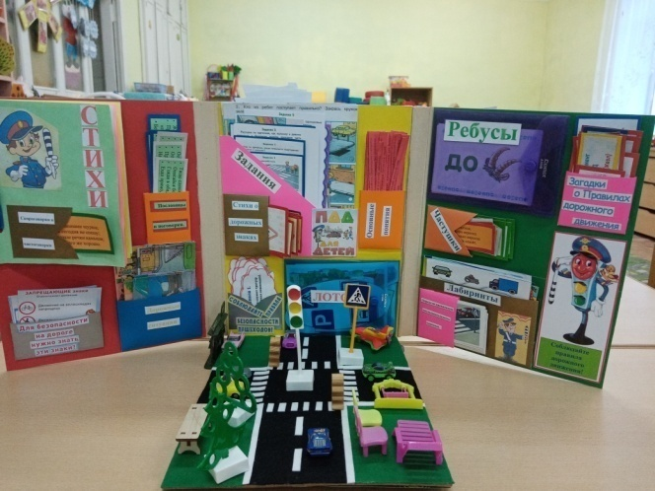

Цель: Формирование системы знаний, умений и навыков у старших дошкольников по правилам дорожного движения.
Задачи:
Образовательные:
- Познакомить детей с правилами дорожного движения, строением улицы.
-Формировать умение детей предвидеть опасное событие, уметь по возможности его избегать, а при необходимости действовать;
-Знать и уметь классифицировать дорожные знаки: предупреждающие, запрещающие, предписывающие, знаки сервиса.
-Повторить и закрепить знания о светофорах, довести до детей важность сигналов светофора.
-Познакомить с правилами перехода проезжей части по регулируемому и нерегулируемому пешеходному переходу.

Развивающие:
-Развивать осторожность, внимательность, самостоятельность, ответственность и осмотрительность на дороге;
-Стимулировать познавательную активность, способствовать развитию коммуникативных навыков;
- Способствовать развитию речи детей, пополнению активного и пассивного словаря детей.
- Развивать связную речь;
Воспитательные:
- Воспитывать навыки личной безопасности и чувство самосохранения;
- Воспитывать чувство ответственности.
В лэпбуке собраны материалы о ПДД для развивающих занятий с детьми старшего дошкольного возраста.

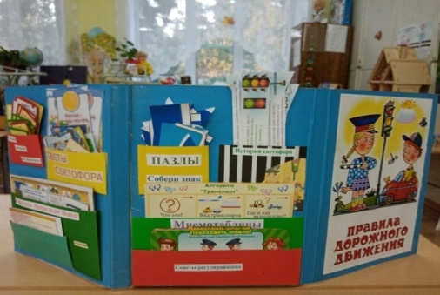
В него входит 29 развивающих заданий:
1.Книга со стихами о правилах дорожного движения
2.На обложке книги кармашек со скороговорками и чистоговорками.
Кармашки:
3. «Пословицы и поговорки»
4. «Дорожные ситуации»
5. «Для безопасности на дороге нужно знать эти знаки»
6. «Задания»
7. «Основные понятия»
8. «Стихи о дорожных знаках»
9. «Соблюдайте правила безопасности пешеходов»
10. Лото «Дорожные знаки»
11. «Ребусы»
12. «Загадки»
13. «Частушки»
14. «Лабиринты»
15. «Определи последовательность картинок»
16. «Отгадай загадку по картинке»
17. «Советы светофора»
18. Дидактическая игра: «Расставь правильно знаки»
19. «Кроссворды»
20. Пазлы «Собери знак»
21. «История светофора»
22. «Мнемотаблицы»
23. «Советы регулировщика»
24. «Расскраски»
25. Дидактическая игра «Собери светофор»
26. Книги о правилах дорожного движения
27.Мини – макет проезжей части

Рекомендации по использованию:
Дидактическое пособие «Правила дорожного движения» рекомендуется использовать воспитателям дошкольного учреждения в индивидуально- работе с детьми, в самостоятельной и игровой деятельности.
Благодаря этой форме работы дети многое узнали о ПДД, знают и с удовольствием читают наизусть стихи о дорожных знаках, рассуждают над смыслом поговорок и пословиц о ПДД, отгадывают загадки о ПДД, знают правила дорожного движения. Работа с лэпбуком позволила разнообразить работу и повысила познавательный интерес у детей.
Почему я выбрала форму - лэпбук?
Лэпбук – новая форма организации образовательной деятельности для развития познавательной активности детей и развития самостоятельности.
1. Он помогает ребенку по своему желанию организовать информацию по изучаемой теме и лучше понять и запомнить материал.
2. Это отличный способ для повторения пройденного. В любое удобное время ребенок просто открывает лэпбук и с радостью повторяет пройденное.
3. Дети учатся самостоятельно собирать и организовывать информацию.
4. Лэпбук хорошо подходит для занятий в группах, где одновременно будут заняты несколько детей. Можно выбрать задания под силу каждому.

